履 歴 書
ふりがな | ばるぐんで さはじ |  |  | 男 | 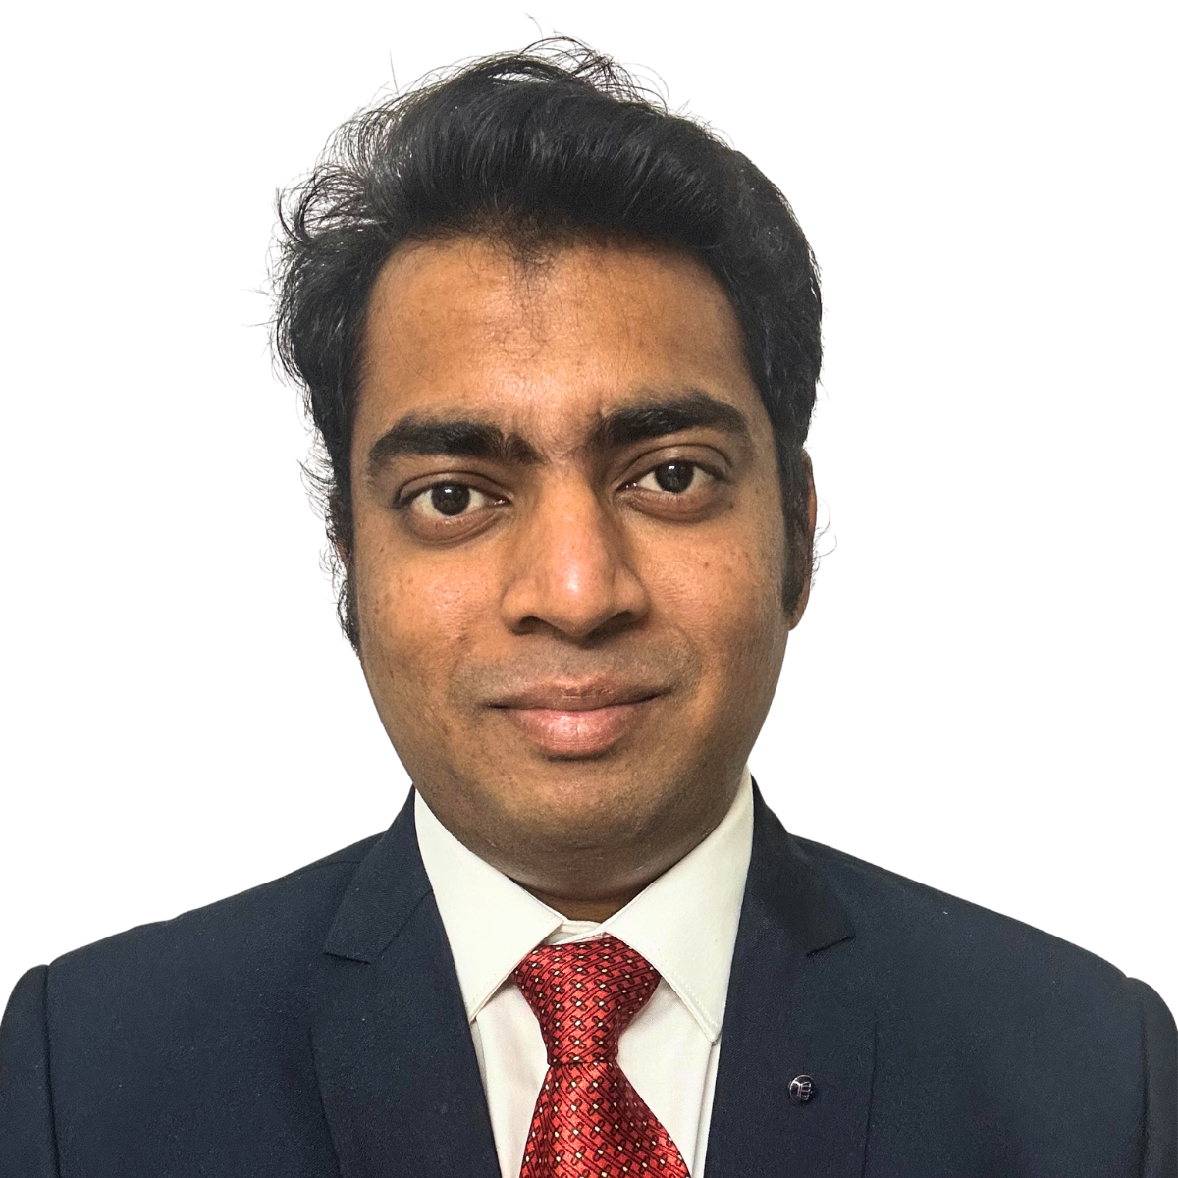 Picture  Picture
氏 名 | Sahaj Balgunde |  |  | 男
生年月日 | 1997 年 10月 21日生 （満 28 歳）
 |  |  |  |  | 電話+91-8624951241
現住所（〒 416 － 013 ） |  |  |  |  | E-mail sbalgunde@gmail.com
Plot no: 8, Postal Colony, Kolhapur, Maharashtra, India
年 | 月 | 学 歴・職 歴
 |  | 学 歴
2013 | 5 | ニューイングリッシュ中学校 卒業
2013 | 5 | エス・エム・ロヒアカレッジ（高校学校）卒業 (2015年4月まで）
2015 | 6 | バラティー大学、コンピューターアプリケーションの学士、IT専攻 入学
2018 | 4 | バラティー大学、コンピューターアプリケーションの学士、IT専攻 卒業
2018 | 5 | バラティー大学、コンピューターアプリケーションのマスターズ、IT専攻 入学
2020 | 11 | バラティー大学、コンピューターアプリケーションのマスターズ、IT専攻 卒業
 |  | 職 歴
2018 | 9 | ウェブデザイニングのトレーナーとしてMCEDに入社（2018年10月まで）
2018 | 10 | MCEDから出社
2019 | 10 | アプリ開発およびデザインのインターンとしてZerovaega Technologiesに入社 （2020年4月まで）
2020 | 4 | Zerovaega Technologiesから出社
2021 | 5 | バイリンガルソフトウェアテスターおよびコンサルタントとしてHirameki Solution India Pvt. Ltdに入社

年 | 月 | 免 許・資 格
2018 | 6 | Expertshub's Machine Learning and Artificial Intelligence
2019 | 7 | 日本語能力試験5級 合格、NAT5Q 合格
2019 | 10 | ANDROID、トップ10％ランキング （Testdome）
2019 | 10 | Fundamentals of Google Android Development、HTML5・CSS3・JavaScript 課程修了
2019 | 12 | 日本語能力試験4級 合格、NAT４Q 合格
2022 | 06 | スクラム基礎認定（SFC）
2022 | 07 | 日本語能力試験3級 合格
2023 | 07 | Udemy：Selenium WebDriver（Java・Cucumber BDD）講座 修了
2023 | 07 | Agile with Atlassian Jira（Atlassian修了）
2024 | 11 | React（基礎）認定資格［HackerRank］
2025 | 08 | 日本語能力試験2級 合格
2025 | 10 | Frontend Developer (React) Certificate, HackerRank
2025 | 11 | Career Essentials in Project Management by Microsoft and LinkedIn
志望の動機、自己PR、趣味、特技など  私は、IT分野で培った ERP（Microsoft D365）の導入支援、多言語Web開発、ソフトウェアテスト の経験を活かし、日印間のプロジェクトに貢献できるバイリンガルエンジニアを目指しています。特に日本のクライアントとの協業においては、日本語能力試験（JLPT）N2の語学力 と、技術翻訳・通訳のスキルを活かし、言語のみならず文化面でも橋渡し役を担ってきました。  これまでのキャリアでは、ERPの機能カスタマイズや要件定義、国際チームとの調整業務（日英翻訳を含む）、UI/UX設計、クロスブラウザ対応のフロントエンド開発などに従事してきました。また、HTML/CSS/Bootstrapを用いたWeb開発講師としての指導経験もあり、技術面と教育面の双方で実績を積んでいます。  さらに、詩の執筆やポッドキャスト制作、多言語字幕付き映像編集 など、創造性と表現力を発揮する活動にも取り組んでいます。趣味としてはギター演奏やサハジャヨガ瞑想、国際的な文化交流ツアーの企画などを通じて、多様な価値観に触れ続けています。現在はイタリア語（A1レベル）を学習中であり、異文化間でのコミュニケーション力をさらに高めています。  加えて、韓国・イタリア・インドにおける国際的なボランティア活動や社会貢献にも積極的に参加しており、技術力だけでなく人と人をつなぐ力 を強みとして、グローバルチームに貢献していきたいと考えています。 |  |  | 通勤時間
 |  |  | 約 時間 分
 |  |  | 扶養家族（配偶者を除く）
 |  |  | 2人
 |  |  | 配偶者 | 配偶者の扶養義務
 |  |  | 無 | 無
本人希望記入欄（特に待遇・職種・勤務時間・その他についての希望などがあれば記入）
貴社規定に従います。

